Padre Ángel: "Ernesto Cardenal fue un santo en la tierra, un hombre de bien y de paz"
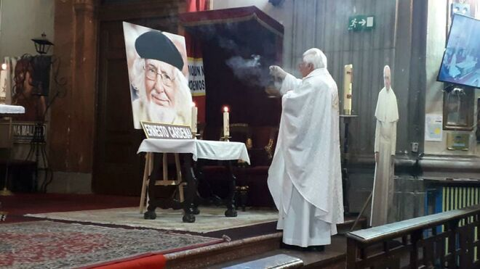
El padre Ángel echa incienso a un retrato de Ernesto Cardenal

"Recordé las frases cuando estuve con él, le pedí la bendición. 'Ahora que tiene usted tiempo, rezará'. 'Yo no rezo, oro', me contestó. '¿Y qué es orar?', le pregunté. 'Orar es hablar, dialogar, preocuparse por los amigos'"
09.03.2020
Un hombre de Dios, un poeta, un profeta. Así definió el presidente de Mensajeros de la Paz, padre Ángel García, a Ernesto Cardenal, durante la misa en memoria del sacerdote y poeta nicaragüense celebrada este fin de semana en la iglesia de San Antón.
El religioso recordó la última visita que hicieron a Nicaragua, hace un año, cuando Cardenal tuvo uno de sus muchos achaques. "Recordé las frases cuando estuve con él, le pedí la bendición. 'Ahora que tiene usted tiempo, rezará'. 'Yo no rezo, oro', me contestó. '¿Y qué es orar?', le pregunté. 'Orar es hablar, dialogar, preocuparse por los amigos'".
"Cardenal fue un santo en la tierra, al que a veces no comprendían. Un hombre de bien y de paz", culminó el religioso.
En la homilía, pronunciada por el padre Valentín, se recordaron algunos pasajes de la vida de Cardenal, especialmente la creación de la comunidad de Solentiname. "Fueron los años más valiosos de su vida, una especie de trapa laica".
Y, cómo no, el recuerdo de la dura imagen de Juan Pablo II aunque, como se recordó, "Ernesto Cardenal fue uno de los primeros en distanciarse cuando el sandinismo comenzó a pudrirse".
https://www.religiondigital.org/solidaridad/Padre-Angel_0_2211378844.html?utm_source=dlvr.it&utm

